Игры в адаптационный период

Разработки с использованием источников:

А.В. Найбауэр «Создание условий адаптации детей к детскому саду», Е.А. Михайлова «Игры с детьми в адаптационный период»

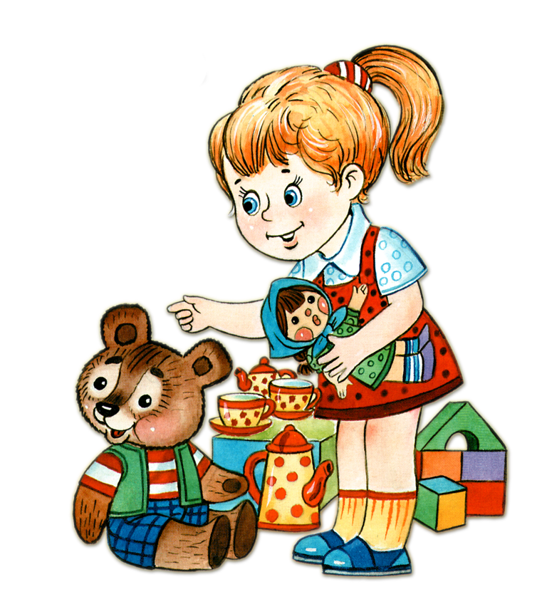

Игры в адаптационный период с детьми двух – трех лет.

Привыкание дошкольника к детскому саду – процесс непростой, поскольку адаптивные возможности детского организма ограничены. Помочь ребенку в этот период должны близкие ему люди. Чтобы снизить напряжение, необходимо переключать внимание малыша на деятельность, которая приносит ему удовольствие. Такой деятельностью является игра.

Игры для налаживания контакта с ребенком.
«Привет! Пока!»
Цель: развитие эмоционального общения ребенка с педагогом, налаживание контакта.
Ход игры: Педагог подходит к ребенку и машет рукой, здороваясь.
—Привет! Привет!
Затем предлагает ребенку ответить на приветствие.
—Давай здороваться. Помаши ручкой! Привет!
При прощании игра повторяется — педагог машет рукой.
—Пока! Пока!
Затем предлагает малышу попрощаться.
—Помаши ручкой на прощание. Пока!
Этот ритуал встречи-прощания повторяется регулярно в начале и в конце дня. Постепенно ребенок станет проявлять больше инициативы, научится приветствовать педагога при встрече и прощании самостоятельно. Эта игра полезна тем, что учит правилам поведения между людьми.
«Котёнок»
Цель: развитие эмоционального общения ребенка с педагогом, налаживание контакта. Оборудование: мягкая игрушка котёнок.
Ход игры: Педагог показывает ребенку игрушечного котёнка и предлагает погладить его.
— Смотри, какой к нам пришёл котёнок — маленький, пушистый. Давай погладим котёнка—вот так.
Действие сопровождается стихотворением:
Киса, кисонька, кисуля! —
Позвала котёнка Юля.
Не спеши домой, постой! —
И погладила рукой.
Продолжаем игру с котёнком: напоить его молочком, показать, как котёнок умеет прыгать, махать хвостиком.
«Игра с куклой»
Цель: развитие эмоционального общения с педагогом, налаживание контакта.
Материал. Кукла.
Ход игры. Даю ребенку его любимую куклу (или мягкую игрушку), прошу показать, где у куклы голова, уши, ноги, живот и т. д.
«Соберем игрушки»
Цель: развитие эмоционального общения с педагогом, налаживание контакта.
Ход игры. Приглашаю ребенка помочь собрать разбросанные игрушки, в которые он играл. Сажусь рядом с малышом, даю в руки игрушку и вместе с ним кладем ее в коробку. Затем даю другую игрушку и прошу самостоятельно положить ее в коробку. Пока мы складываете игрушки, напеваю что-нибудь вроде: «Мы игрушки собираем, мы игрушки собираем! Тра-ля-ля, тра-ля-ля, их на место убираем».
Дети двух-трехлетнего возраста еще не испытывают потребности в общении со сверстниками. Они могут с интересом наблюдать друг за другом, прыгать взявшись за руки, и при этом оставаться совершенно равнодушными к состоянию и настроению другого ребенка. Педагог учит их общаться, и основы такого общения закладываются именно в адаптационный период.
И у вас, дорогие родители, есть возможность вспомнить детство и поиграть с удовольствием, от души вместе со своими детьми.
Игровой сеанс № 1
Игра «Колючий ежик»
Цель: развитие мелкой моторики и координации движений, стимуляция речевой активности.
Оборудование: массажный мяч.
Церемония приветствия:
Педагог, произнося потешки, встречает каждого участника игрового сеанса.
Кто у нас хороший(ая), кто у нас пригожий(ая)?
Ребенок и сопровождающий его взрослый называют свои имена. Если ребенок затрудняется назвать свое имя, за него это делает взрослый.
Таня хорошая,
Аделина пригожая,
Оксана хорошая,
Марина пригожая и т.д.
Затем все удобно рассаживаются на ковре.
Ход игры:
Педагог: (раздает мячики).Самомассаж оказывает на организм благотворное воздействие. На вашей ладони появляется необычный шарик. Вместе вы внимательно рассматриваете его. Оказывается, что он похож на ежика. Аккуратно кладете шарик на ладонь ребенка, прокатываете «ежика» по каждому пальчику, начиная с большого пальца ведущей руки, и чуть дольше задерживаетесь на подушечке каждого пальчика. Массирующие движения следует выполнять в направлении от периферии к центру. Действия сопровождайте стихами:
«Дай ладошечку, моя крошечка,
Я поглажу тебя по ладошечке.
Ходит-бродит вдоль дорожек
Весь в колючках серый ежик,
Ищет ягодки-грибочки
Для сыночка и для дочки»
Самомассаж кисти развивает мускулатуру пальцев рук, рефлекторно стимулирует соответствующие зоны коры головного мозга, помогает нормализовать состояние нервной системы, оказывая наряду с успокаивающим еще и обще оздоровительный эффект.
Взрослые и дети выполняют массаж ладошек (можно и друг другу).
Церемония прощания:
Педагог, чтобы попрощаться с каждым ребенком в отдельности и со всеми вместе, проводит пальчиковую гимнастику.
И.п.: пальцы сложены в кулачок.
- Кто тут? Выпрямляет большой палец.
-Таня.
- Кто тут? Выпрямляет указательный палец.
- Аня.
-Кто тут? Выпрямляет средний палец.
-Вова.
-Кто тут? Выпрямляет безымянный палец.
- Сережа.
-Кто тут? Выпрямляет мизинец палец.
- Рома.
Вам уже идти пора. Складывает все пальцы в кулачок.
Всем пока-пока-пока. Машет на прощание рукой.

Игровой сеанс №2
Церемония приветствия
Игра «Дом счастливого ребенка»
Цель: повышение ответственности родителей за изменение социальной роли ребенка, побуждение к рефлексии позитивных родительских чувств.
Оборудование: игровой материал.
Ход игры:
Педагог: Каждый родитель хочет, чтобы его ребенок был счастлив. А счастье — это когда рядом мама и папа, у них хорошее настроение, когда есть любимые и интересные игрушки, есть место для всех — «счастливый дом». Давайте попробуем построить «Дом счастливого ребенка». У нас есть полянка, игрушки: мебель, животные, куклы, машинки, конструктор. Можно использовать все, что находится в этой комнате.
Дети с помощью взрослых выполняют задание.
Педагог: Удовольствие, с которым вы сегодня играли, важно «не расплескать» и передать его своим детям. Человек так устроен, что привязанности, особенно между детьми и родителями, «питаются» позитивными эмоциями.
Церемония прощания.

Игровой сеанс №3
Церемония приветствия.
Игра «Солнышко»
Цель: развитие мелкой моторики и координации движений, стимуляция речевой активности.
Оборудование: Солнышко.
Ход игры:
Педагог предлагает участникам игрового сеанса сесть полукругом на ковер.
Пальчиковая гимнастика «Солнышко»:
Педагог читает стихотворение А. Барто, играя роль Солнышка и показывает соответствующие движения. Дети и родители повторяют за ним. В конце каждый участник называет свое имя - здоровается с Солнышком.
Педагог:
Смотрит солнышко в окошко, участники сжимают руки в кулачки.
Светит в нашу комнатку. разжимают кулачки.
Мы захлопали в ладошки- хлопают в ладоши.
Очень рады солнышку!
Кто больше всех рад солнышку?
Один из родителей: мама Таня рада солнышку. Здравствуй, солнышко!
Ребенок: и Алиса рада солнышку, здравствуй, солнышко!
Педагог от имени солнца здоровается с каждым участником.
Педагог: посмотрите, какое у нас солнышко?
Дети и родители:
Желтое, круглое, красивое, лучистое, горячее.
Педагог дополняет ответы.
Подвижная игра «Солнышко и зонтик».
Педагог: вспомните, что есть у Солнца? (подсказывая, разводит руки в стороны).
Дети: лучи.
Педагог: Правильно. Покажите,какие у него лучи.
Дети и взрослые разводят руки в стороны. А когда идет дождь, что надо делать?
Дети: Прятаться.
Педагог:Правильно, под зонтик (соединяет руки над головой, образуя треугольник). Теперь покажите свои зонтики.
Дети и родители выполняют упражнение.
Сколько много зонтиков: и маленьких, и больших! Давайте поиграем. Когда я скажу: «Солнце!», покажите свои лучики, бегайте, веселитесь. А когда скажу: «Зонтик!», соедините руки над головой и стойте на месте- «спрячьтесь под зонтиком»
Игра повторяется 3-4 раза.
Церемония прощания.

